# PRORACUN PANELA I BATERIJA

Uzmemo li solarnu celiju velicine 70 x 70 mm, 4 V, 160 mA i 0.64 W koja je prikazana na slici. [LINK](https://www.aliexpress.com/item/32878045378.html?spm=a2g0o.productlist.0.0.62ff216eB06xgN&algo_pvid=7f1e5bf8-becc-4b13-a013-6afbd25f7ab5&algo_expid=7f1e5bf8-becc-4b13-a013-6afbd25f7ab5-0&btsid=fac8f563-8dee-4c54-9571-9f3e746c9f04&ws_ab_test=searchweb0_0,searchweb201602_3,searchweb201603_60)

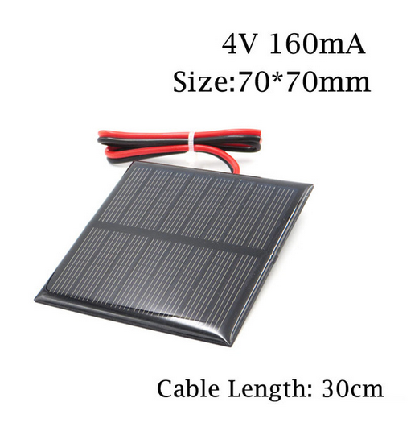

Iz PDF dokumenta se vidi da je najveca iradijacija (W/m2) jednaka 186 W/m2 i to za mjesec sijecanj koji je mjesec sa najmanje sunceva zracenja u godini.

Ako to pak pretocimo u snagu koju dobivamo na povrsini od 70 x 70 mm: P = I [W/m2] * A [m2] dobivamo snagu od 0.91 W sto je preko nase nominalne snage za ovaj panel.

Za nas panel nominalna iradijacija iznosi: In = Pn / A = 0.64 [W] / (0.07*0.07) [m2] = 130,6 W/m2.

Za svaku radijaciju koja je veca od nominalne panel se puni nominalnom snagom koja iznosi u ovom slucaju 0.64 W.

Iz PDF dokumenta povrsina ispod grafa dnevne iradijacije daje nam podatak o dnevnoj energiji koju je moguce dobiti od Sunca. Za nas panel i za vrijednosti iz grafa/tablice u PDF dokumentu dolazimo do ukupne dnevne energije za prosjecni dan u najlosijem mjesecu u godini: 0.11W*1h + 0.34W*1h + 0.64W*5h + 0.44W*1h + 0.21W*1h = 4.3Wh = 15480J. Uzmemo li i gubitke od 20% u igru (15% su prosjecni gubitci) dolazimo do energije od 12385J.

Ponavljam, ova energija vrijedi za prosjecni dan u najlosijem mjesecu u godini, sijecnju.

# Sto se tice baterija:

Uzmemo li npr ovu bateriju: [LINK](https://www.aliexpress.com/item/32955481459.html?), 1.2 V, 630 mAh. 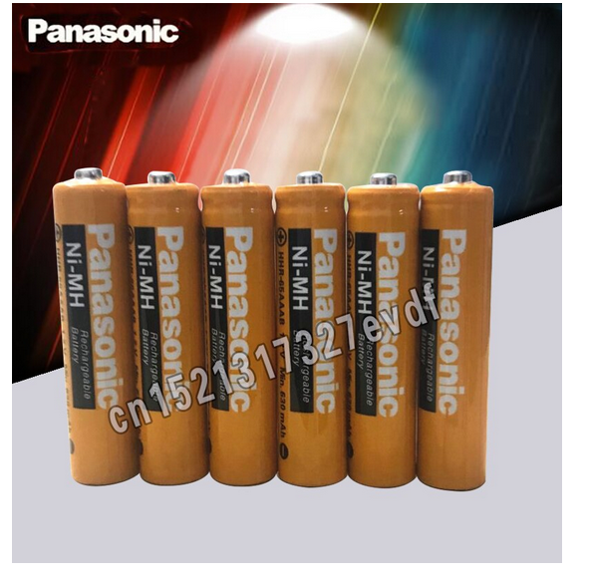

Ako li povezemo 4 baterije u seriju da dobijemo 4.8 V napajanje kapacitet ce ostati isti i to 630mAh. Uz pretpostavku da se napon ne mijenja s obzirom na praznjenje baterije dolazimo do ukupne pohranjene energije u bateriji: W = U * I * t = 4.8V * 630mAh = 4.8 * 630 * 10^-3 * 3600 = 10886 J.

Uzmemo li prosjecnu 3mm LED diodu, koja ima „forward voltage drop“ od oko 2.7V i struju 20mA, to ispada oko 0.05 W. Ako joj damo svu energiju iz baterija da potrosi na svjetlost, dobivamo vrijeme svjetljenja: t = W / P = 10886 / 0.05 = 60.5 h.